1.ชื่อและที่อยู่ของมัสยิด
------------------------------------------------------------------------------------------------------------------------------------------------------------------------------------------------------------------------------------------------------------------------------------------------------------------------------------------------------------------------------------------------------------------------------------------------------------------------------------------------------------------------------------------------------------------------------------------------------------------------------------------------------------------------------------------------------------------------------------------------------------------------------------------------------------------------------------------------------------------------------------------------------------------------------------------------------------------------------------------------2.รายละเอียดและประเภทของหลอดที่ใช้ภายในมัสยิด

รูปภาพของประเภทหลอดไฟ |  | ความสูงจากพื้นถึงเพดาน ( เมตร) | สีของหลอดไฟ  ( เหลือง,ขาว ) | ชั่วโมงการเปิดใช้งานต่อวัน ( ชั่วโมง) | จำนวนที่เปิดใช้งานต่อเดือน (ชั่วโมง) | จำนวนหลอดทั้งหมด
1.หลอดนีออน 36วัตต์ 120เซนติเมตร ( หลอดยาว )
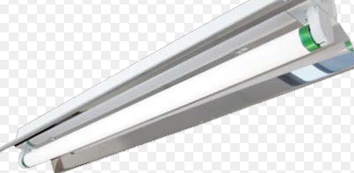
รูปภาพของประเภทหลอดไฟ |  | ความสูงจากพื้นถึงเพดาน ( เมตร ) | สีของหลอดไฟ  ( เหลือง,ขาว ) | ชั่วโมงการเปิดใช้งานต่อวัน ( ชั่วโมง) | จำนวนที่เปิดใช้งานต่อเดือน (ชั่วโมง) | จำนวนหลอดทั้งหมด
2.หลอดนีออน 18 วัตต์ 60 เซนติเมตร ( หลอดสั้น )
3.หลอดนิออนพร้อมโคม 2 หลอด
36วัตต์ 120เซนติเมตร ( หลอดยาว )
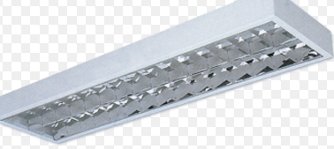

4.หลอดนีออนพ้อมโคม 2 หลอด
18 วัตต์ 60เซนติเมตร ( หลอดสั้น ) 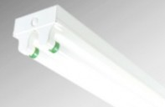
รูปภาพของประเภทหลอดไฟ |  | ความสูงจากพื้นถึงเพดาน ( เมตร ) | สีของหลอดไฟ  ( เหลือง,ขาว ) | ชั่วโมงการเปิดใช้งานต่อวัน ( ชั่วโมง) | จำนวนที่เปิดใช้งานต่อเดือน (ชั่วโมง) | จำนวนหลอดทั้งหมด
5.หลอดนิออนพร้อมโคม 3 หลอด
36วัตต์ 120เซนติเมตร ( หลอดยาว )
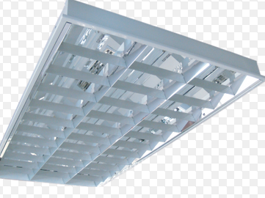

6.หลอดนิออนพร้อมโคม 3 หลอด
18 วัตต์ 60เซนติเมตร ( หลอดสั้น )

รูปภาพของประเภทหลอดไฟ | ความสูงจากพื้นถึงเพดาน ( เมตร ) | สีของหลอดไฟ  ( เหลือง,ขาว ) | ชั่วโมงการเปิดใช้งานต่อวัน ( ชั่วโมง) | จำนวนที่เปิดใช้งานต่อเดือน (ชั่วโมง) | จำนวนหลอดทั้งหมด
7.หลอดนิออนพร้อมโคม 4 หลอด
36วัตต์ 120เซนติเมตร ( หลอดยาว )
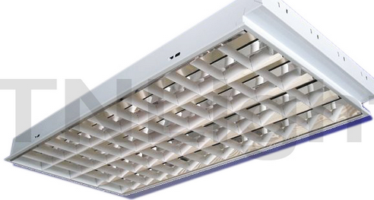

8.หลอดนิออนพร้อมโคม 4 หลอด
18 วัตต์ 60เซนติเมตร ( หลอดสั้น )

รูปภาพของประเภทหลอดไฟ | ความสูงจากพื้นถึงเพดาน ( เมตร ) | สีของหลอดไฟ  ( เหลือง,ขาว ) | ชั่วโมงการเปิดใช้งานต่อวัน ( ชั่วโมง) | จำนวนที่เปิดใช้งานต่อเดือน (ชั่วโมง) | จำนวนหลอดทั้งหมด
9.หลอดซาลาเปา 450*130 มิลลิเมตร
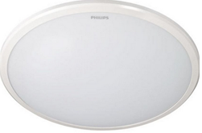

10. หลอดเกลียว ใช้ในดาวไลน์
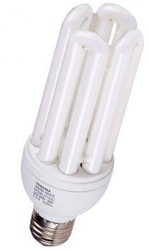

3.รายละเอียดและประเภทของหลอไฟที่ใช้ภายนอกมัสยิด
รูปภาพของประเภทหลอดไฟ | ความสูงจากพื้นถึงเพดาน ( เมตร ) | สีของหลอดไฟ  ( เหลือง,ขาว ) | ชั่วโมงการเปิดใช้งานต่อวัน ( ชั่วโมง) | จำนวนที่เปิดใช้งานต่อเดือน (ชั่วโมง) | จำนวนหลอดทั้งหมด
1.หลอดนีออนไฟกิ่งพร้อมโคม 38 วัตต์ 120 เซนติเมตร
( หลอดยาว ) โคมเดี่ยว หลอดเดียว
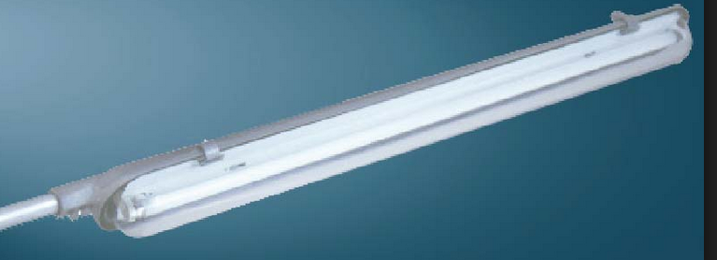
2. .หลอดนีออนไฟกิ่งพร้อมโคม 38 วัตต์ 120 เซนติเมตร
( หลอดยาว ) โคมคู่ 2 หลอด)
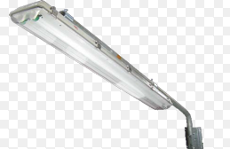

รูปภาพของประเภทหลอดไฟ | ความสูงจากพื้นถึงเพดาน ( เมตร ) | สีของหลอดไฟ  ( เหลือง,ขาว ) | ชั่วโมงการเปิดใช้งานต่อวัน ( ชั่วโมง) | จำนวนที่เปิดใช้งานต่อเดือน (ชั่วโมง) | จำนวนหลอดทั้งหมด
3.หลอดสปอร์ตไลฟ์ พาร์ 38
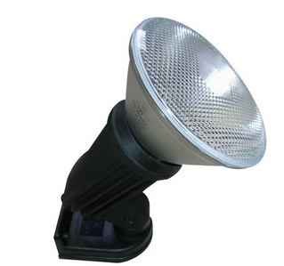
4.หลอดสปอร์ตไลฟ์ เมทัลฮาไลฟ์ 250 วัตต์

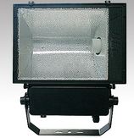

รูปภาพของประเภทหลอดไฟ | ความสูงจากพื้นถึงเพดาน ( เมตร) | สีของหลอดไฟ  ( เหลือง,ขาว ) | ชั่วโมงการเปิดใช้งานต่อวัน ( ชั่วโมง) | จำนวนที่เปิดใช้งานต่อเดือน (ชั่วโมง) | จำนวนหลอดทั้งหมด
5.หลอดสปอร์ตไลฟ์ เมทัลฮาไลฟ์ 400 วัตต์

4.รายละเอียดเพิ่มเติม
------------------------------------------------------------------------------------------------------------------------------------------------------------------------------------------------------------------------------------------------------------------------------------------------------------------------------------------------------------------------------------------------------------------------------------------------------------------------------------------------------------------------------------------------------------------------------------------------------------------------------------------------------------------------------------------------------------------------------------------------------------------------------------------------------------------------------------------------------------------------------------------------------------------------------------------------------------------------------------------------------------------------------------------------------------------------------------------------------------------------------------------------------------------------------------------------
5.ข้อเสนอแนะในการติดตั้ง
------------------------------------------------------------------------------------------------------------------------------------------------------------------------------------------------------------------------------------------------------------------------------------------------------------------------------------------------------------------------------------------------------------------------------------------------------------------------------------------------------------------------------------------------------------------------------------------------------------------------------------------------------------------------------------------------------------------------------------------------------------------------------------------------------------------------------------------------------------------------------------------------------------------------------------------------------------------------------------------------
ชื่อ (__________________________________)
เบอร์ติดต่อ____________________________
ผู้ทำการสำรวจและ รับผิดชอบ ฯลฯ
วันที่________________________________

